- Выяснить семантику схемы данных, найти 2 – 3 аномалии. При необходимости добавить новые атрибуты в схему.
- Выделить функциональные и многозначные зависимости.
- Выделить все ключи и необходимые ограничения целостности.
- Нормализовать схему до НФБК и 4НФ. Найти связи между сущностями/таблицами, полученными в результате декомпозиции.

СЛУЖАЩИЙ (ИМЯ, ЗАРПЛАТА, РУКОВОДИТЕЛЬ, ОТДЕЛ, КОМИССИОННЫЕ)
РАЗМЕЩЕНИЕ (ОТДЕЛ, ВИД, ЭТАЖ)
ПРОДАЖИ (ОТДЕЛ, ТОВАР, МОДЕЛЬ, ОБЪЕМ)
ПОСТАВКИ (КОМПАНИЯ, ТОВАР, ОТДЕЛ, ДАТА_ПОСТАВКИ, ОБЪЕМ)
АССОРТИМЕНТ (ТОВАР, МОДЕЛЬ)
НОВЫЕ ПРОДАЖИ (ОТДЕЛ, ТОВАР, МОДЕЛЬ, ОБЪЕМ)
Написать запросы на языке реляционной алгебры:
- Получить информацию о продажах отделов, торгующих одеждой, расположенных на 3 этаже;
- Определить объемы продаж товаров, поставленных компанией Z в первом полугодии 2001 г.,

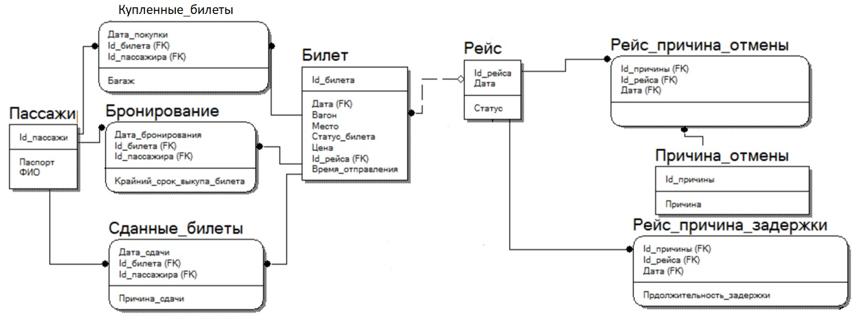
К указанной выше схеме БД написать инструкции на языке SQL, извлекающие требуемую информацию
- По каждому рейсу в статусе «Выполнен» определите общее количество сданных билетов.
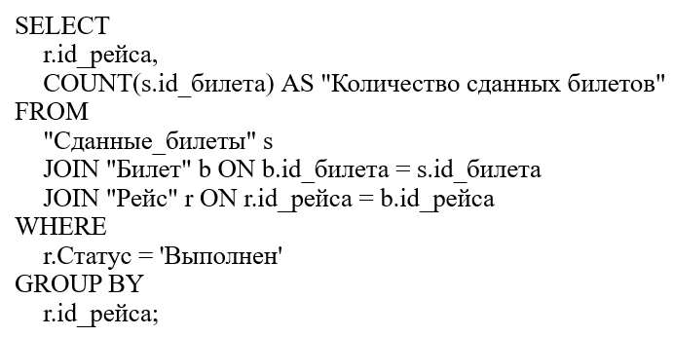
- Вывести список пассажиров, которые забронировали билеты, но не выкупили их в установленный срок.
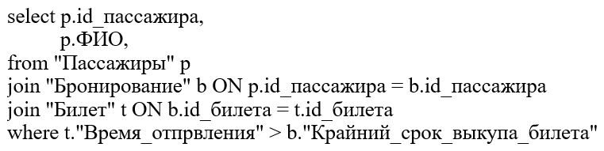

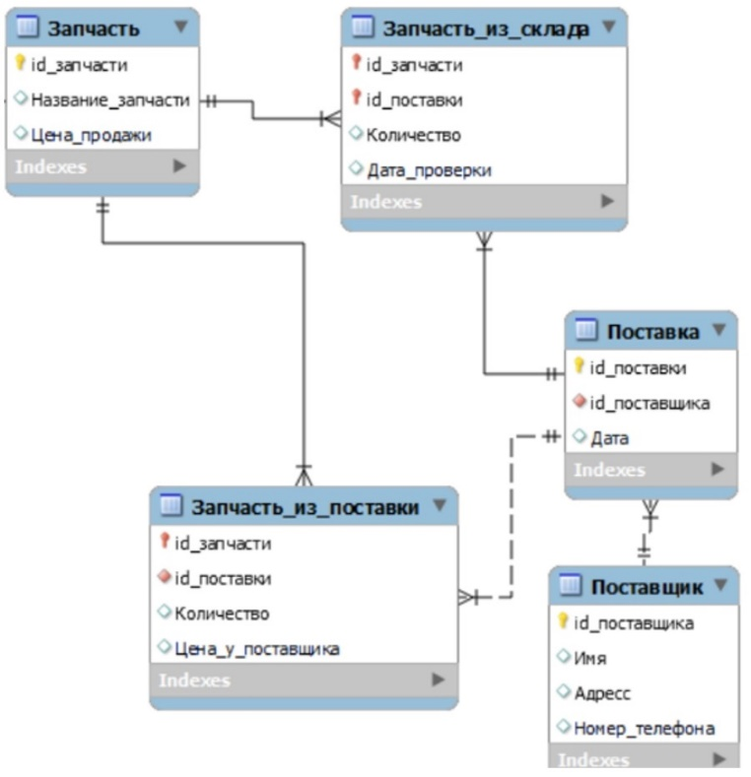
Написать инструкции языка SQL по созданию указанных на рисунке таблиц, созданию необходимых ограничений целостности и заполнению их данными (2 строки на каждую таблицу).
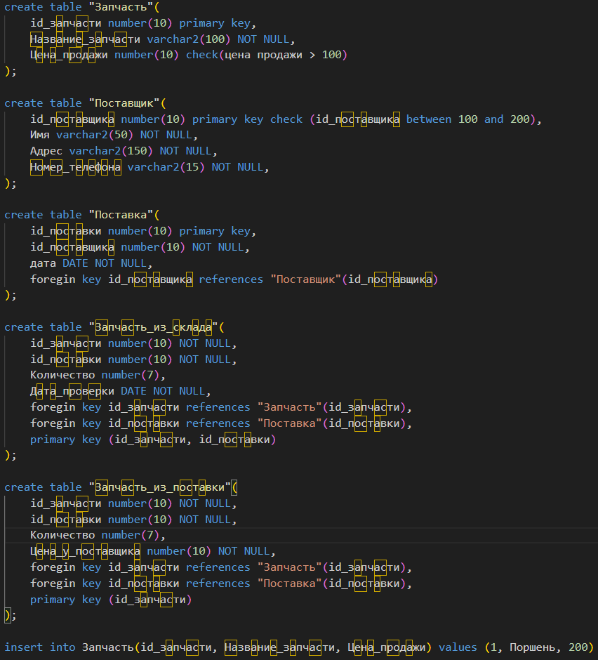
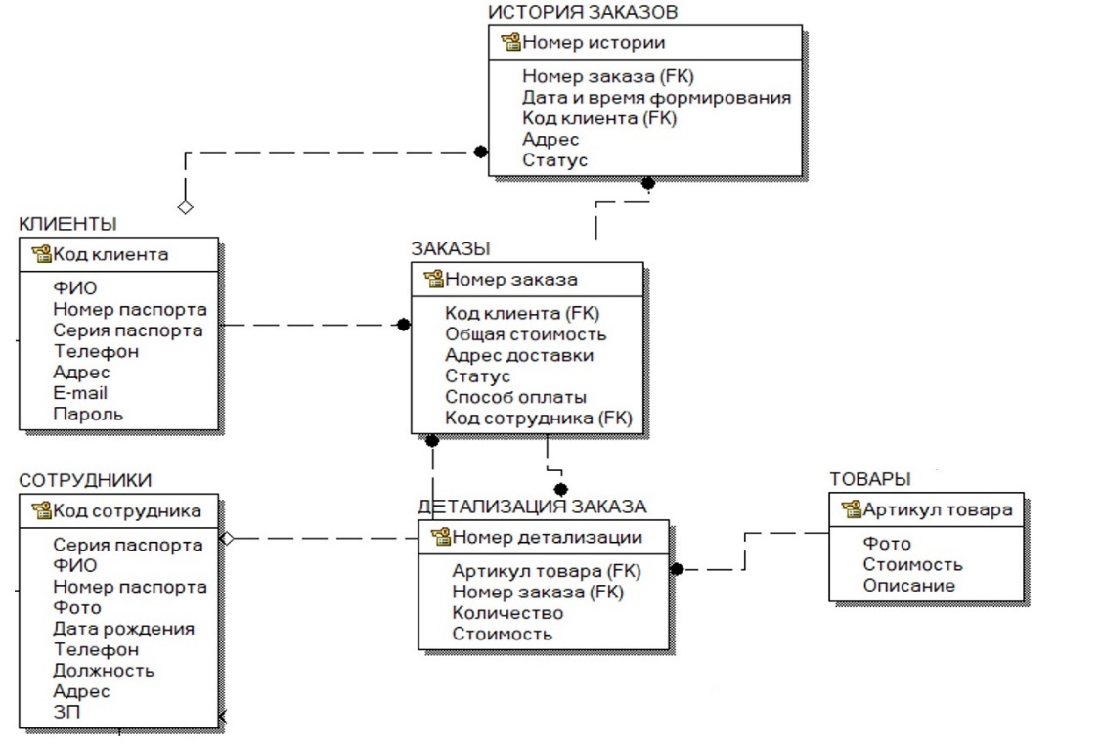
Написать функцию на языке PL/SQL, рассчитывающую общую сумму по всем заказам за указанный период для некоторого клиента, заданного кодом. В сумму заказов могут входить только заказы в статусе “Исполнен”. Период описывается двумя датами – датой начала периода и датой окончания.
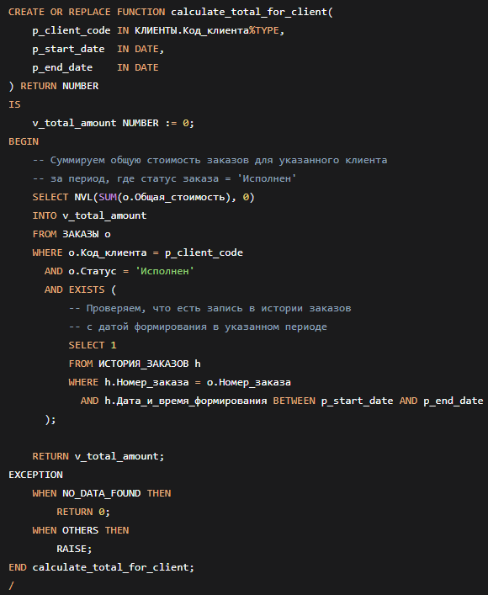

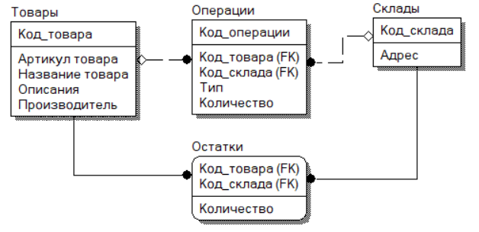

Организовать автоматический перерасчет остатков по товару и складу в таблице “Остатки” при модификации некоторой операции. Данный перерасчет организовать при помощи триггера DML, установленного на таблицу “Операции”. Операция считается приходной, если ее тип равен 1 и расходной, если тип равен 2. Для приходной операции количество товара суммируется с количеством в остатках, в случае расходной операции количество вычитается.

